

|  |  |  |  |
| --- | --- | --- | --- |
| 活動名稱 | 108學年度第1學期家庭教育  外籍生歲末餐敘關懷活動 | | |
| 承辦人 | 許淑芬主任 | 活動地點 | 屏東千葉火鍋 |
| 活動日期 | 108年12月30日(一) | 參加人數 | 師生20人 |
| 活動成效 | 一、透過外籍生關懷活動，了解其在校生活情形、學習狀況及升學輔導等問題。  二、藉由活動邀請認輔老師參與一起關懷，培養師生情誼，讓外籍學生充分感受學校大家庭的溫馨氛圍，師生同樂。 | | |
| 照片 | | | |

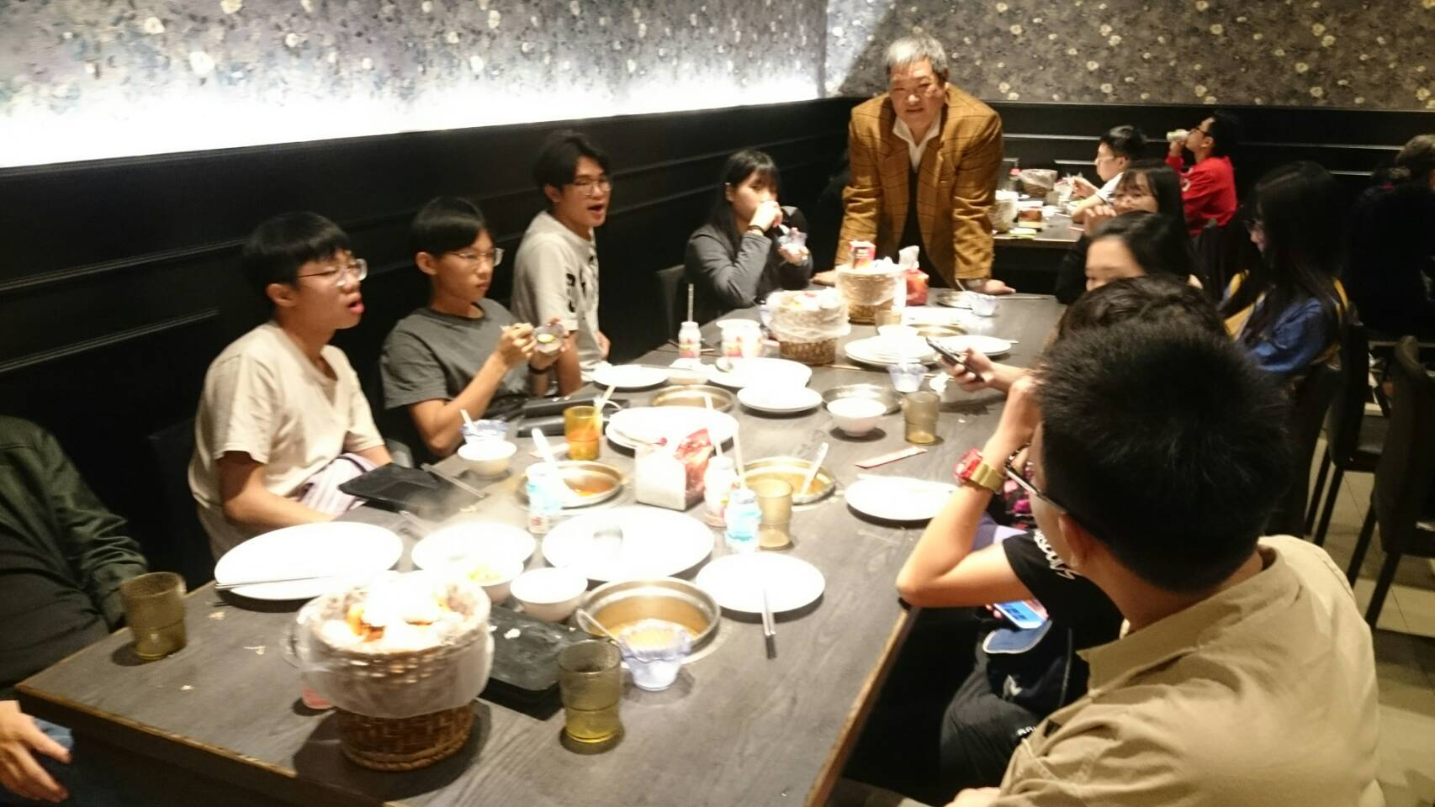**佛光山學校財團法人高雄市普門高級中學**

**108學年度第1學期外籍生歲末餐敘關懷活動成果照片**

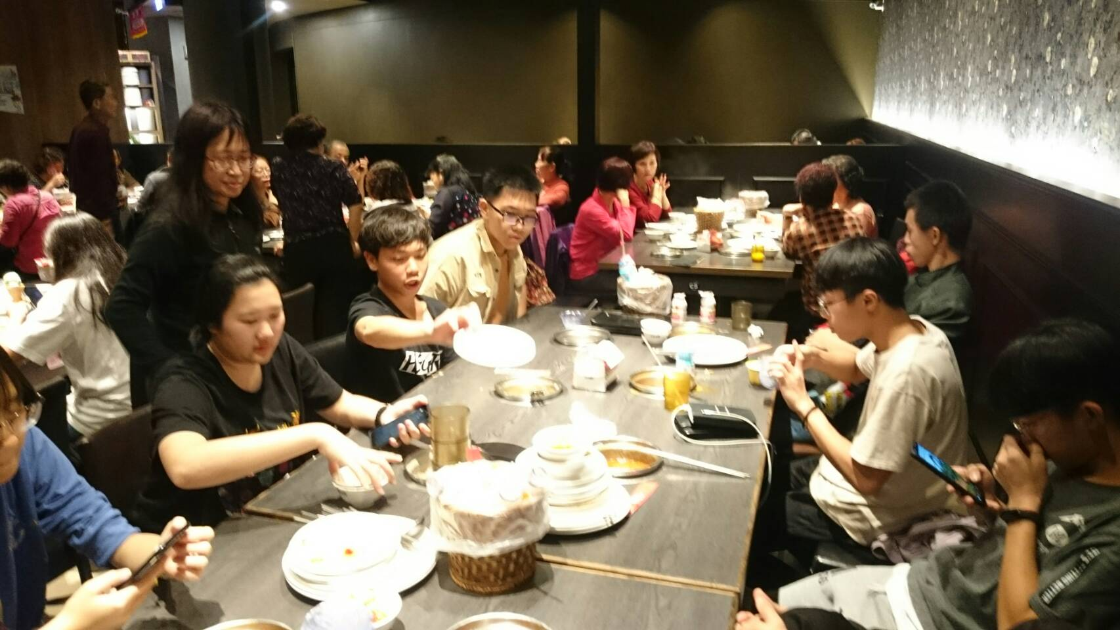

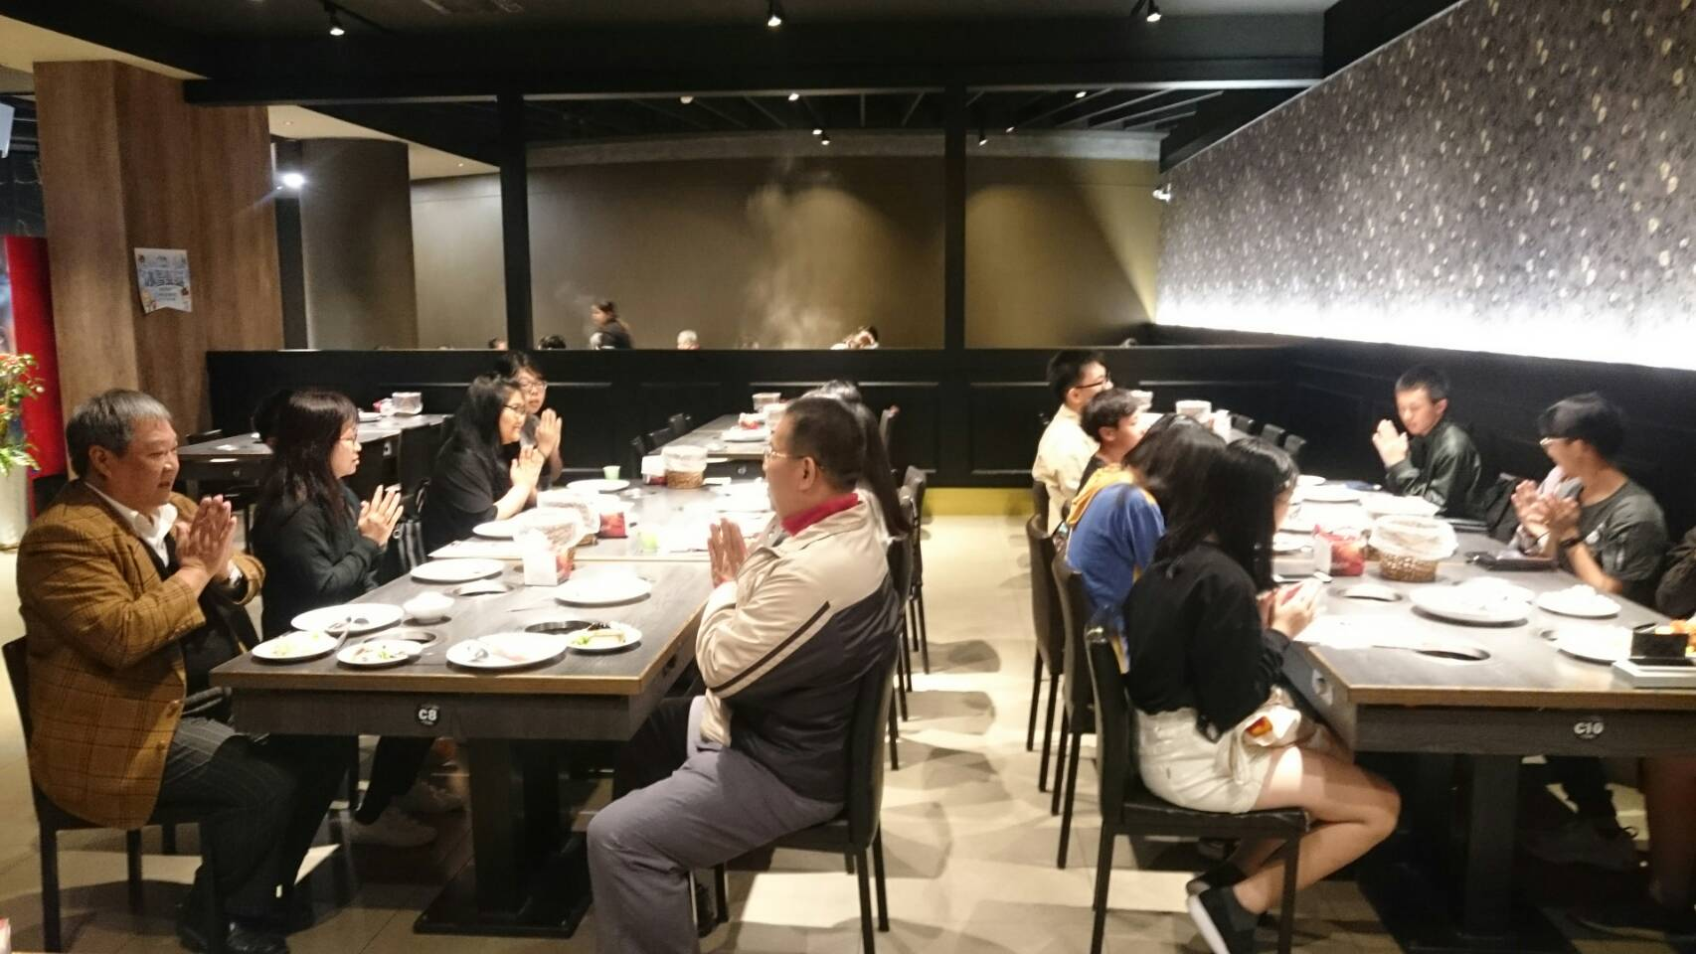

**佛光山學校財團法人高雄市普門高級中學**

**108學年度第1學期外籍生歲末餐敘關懷活動成果照片**

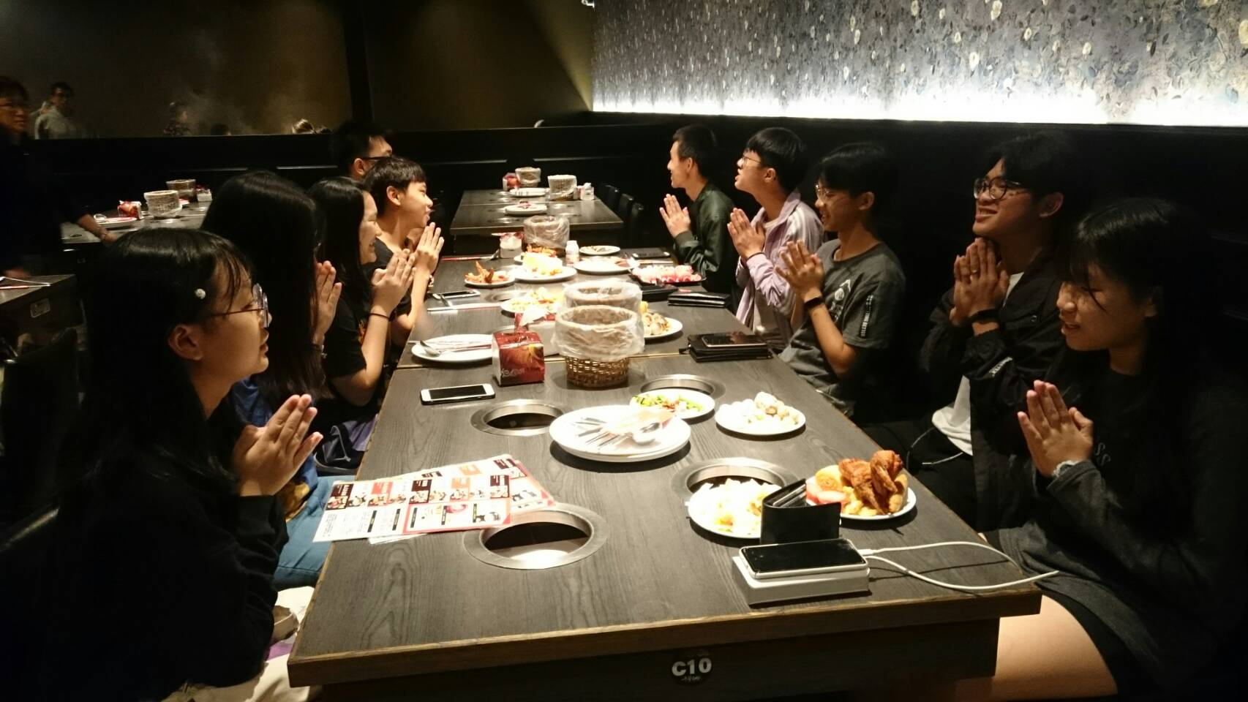

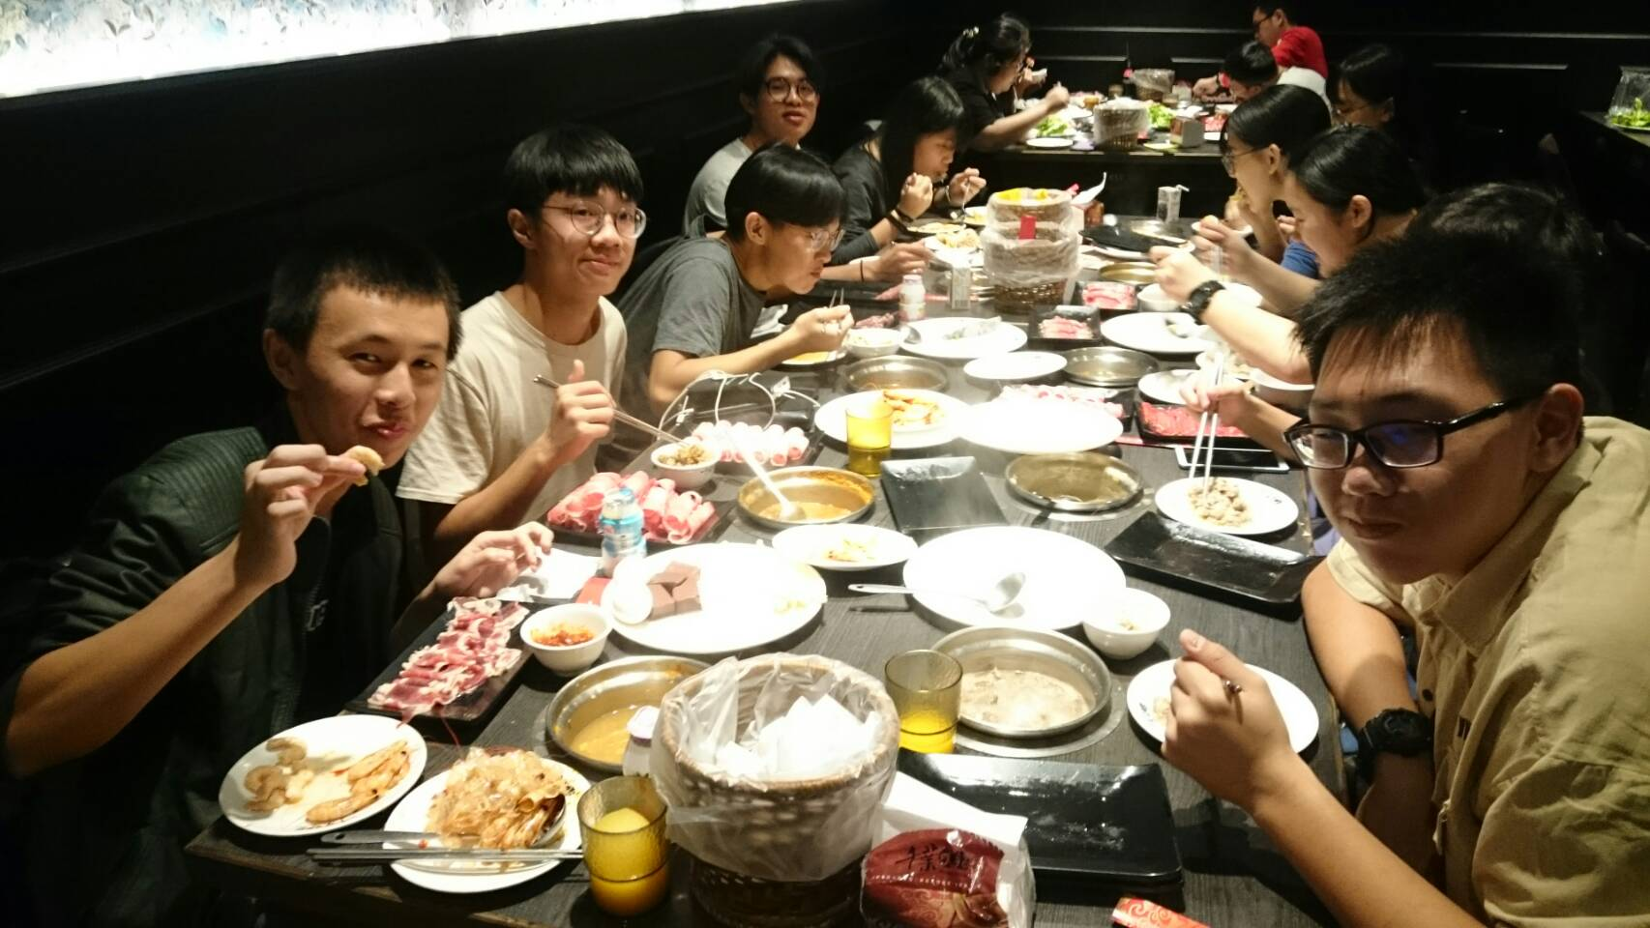

**佛光山學校財團法人高雄市普門高級中學**

**108學年度第1學期外籍生歲末餐敘關懷活動成果照片**

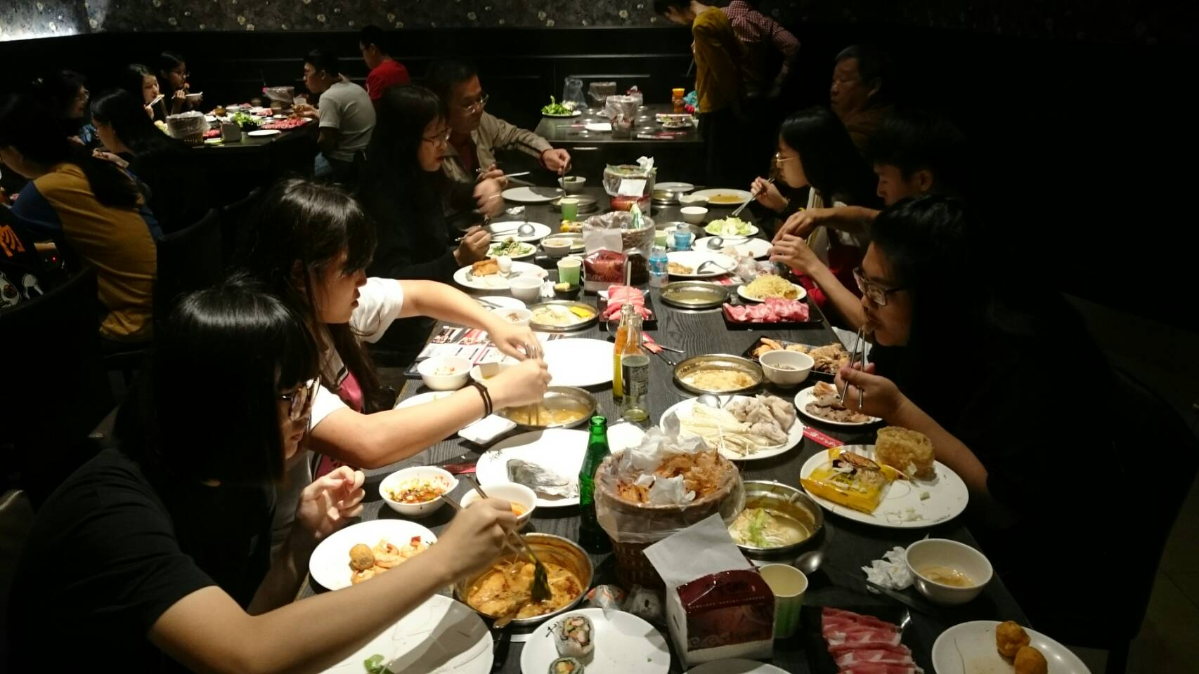

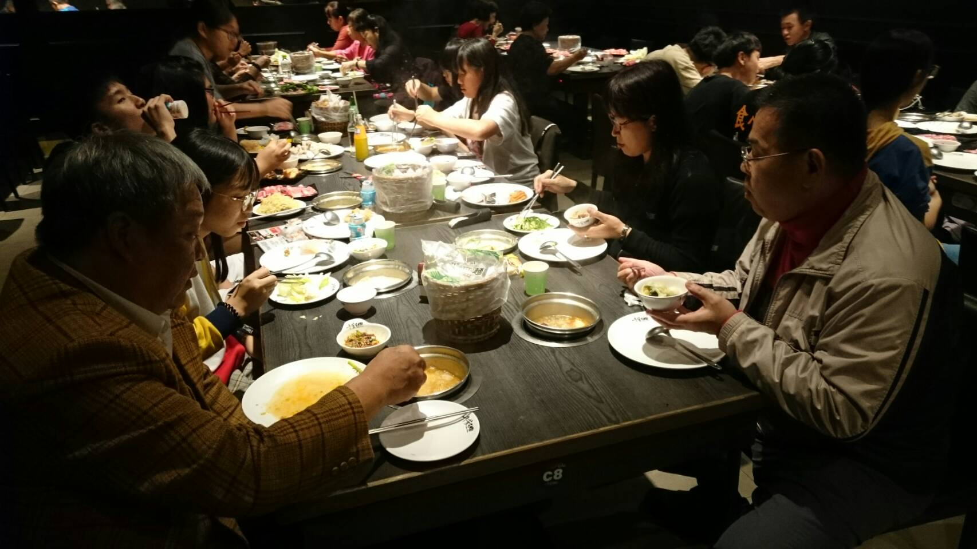

**佛光山學校財團法人高雄市普門高級中學**

**108學年度第1學期外籍生歲末餐敘關懷活動成果照片**

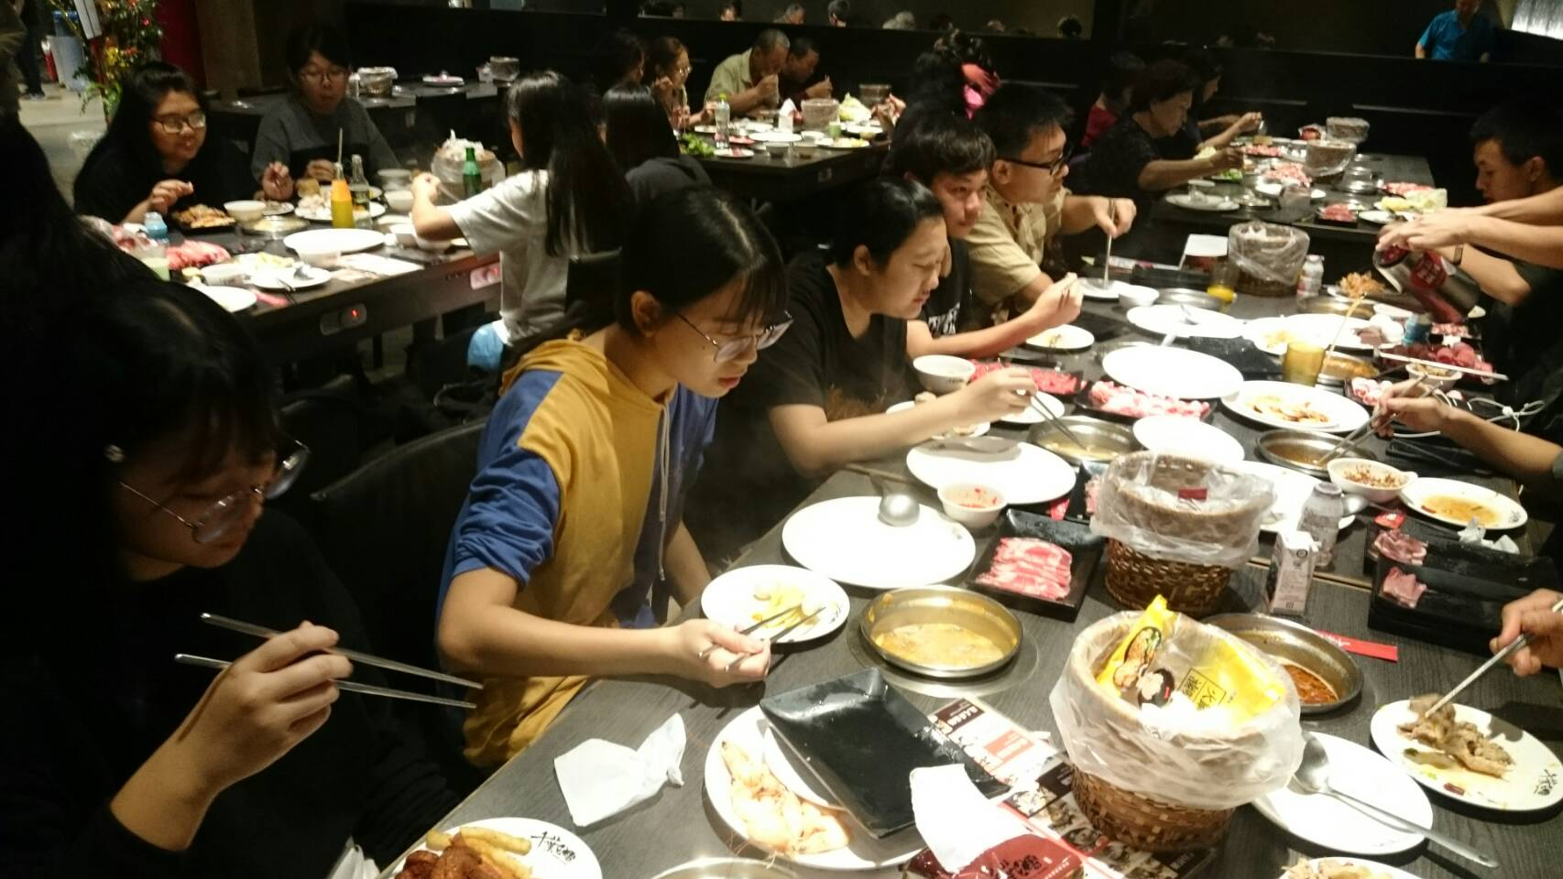

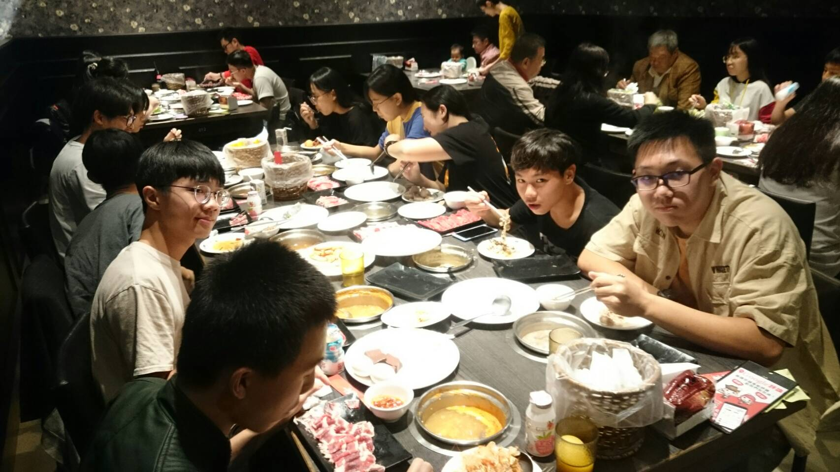

**佛光山學校財團法人高雄市普門高級中學**

**108學年度第1學期外籍生歲末餐敘關懷活動成果照片**

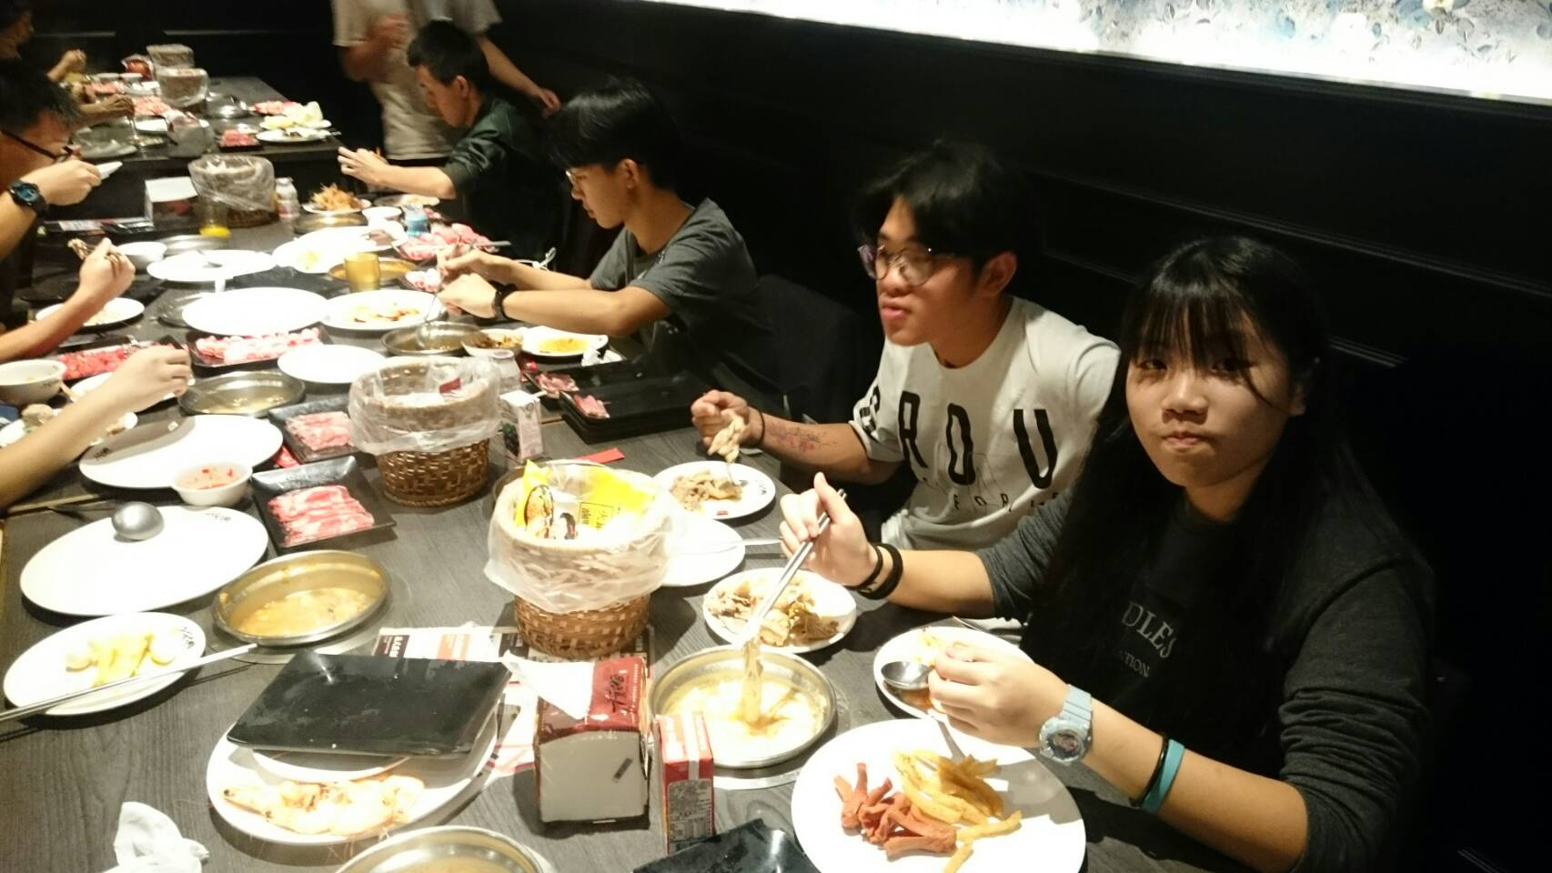

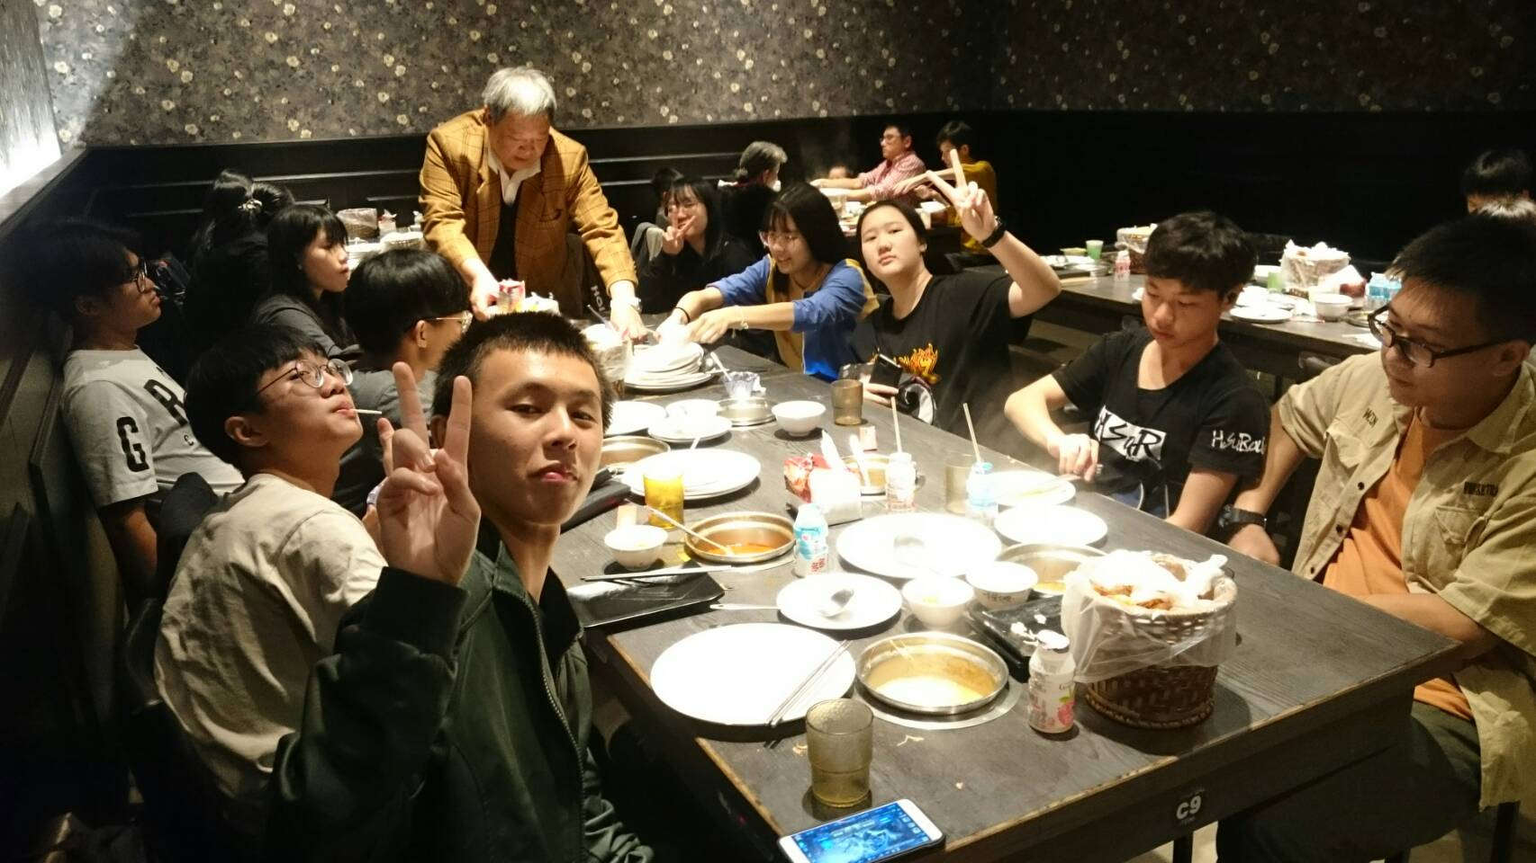

**佛光山學校財團法人高雄市普門高級中學**

**108學年度第1學期外籍生歲末餐敘關懷活動成果照片**

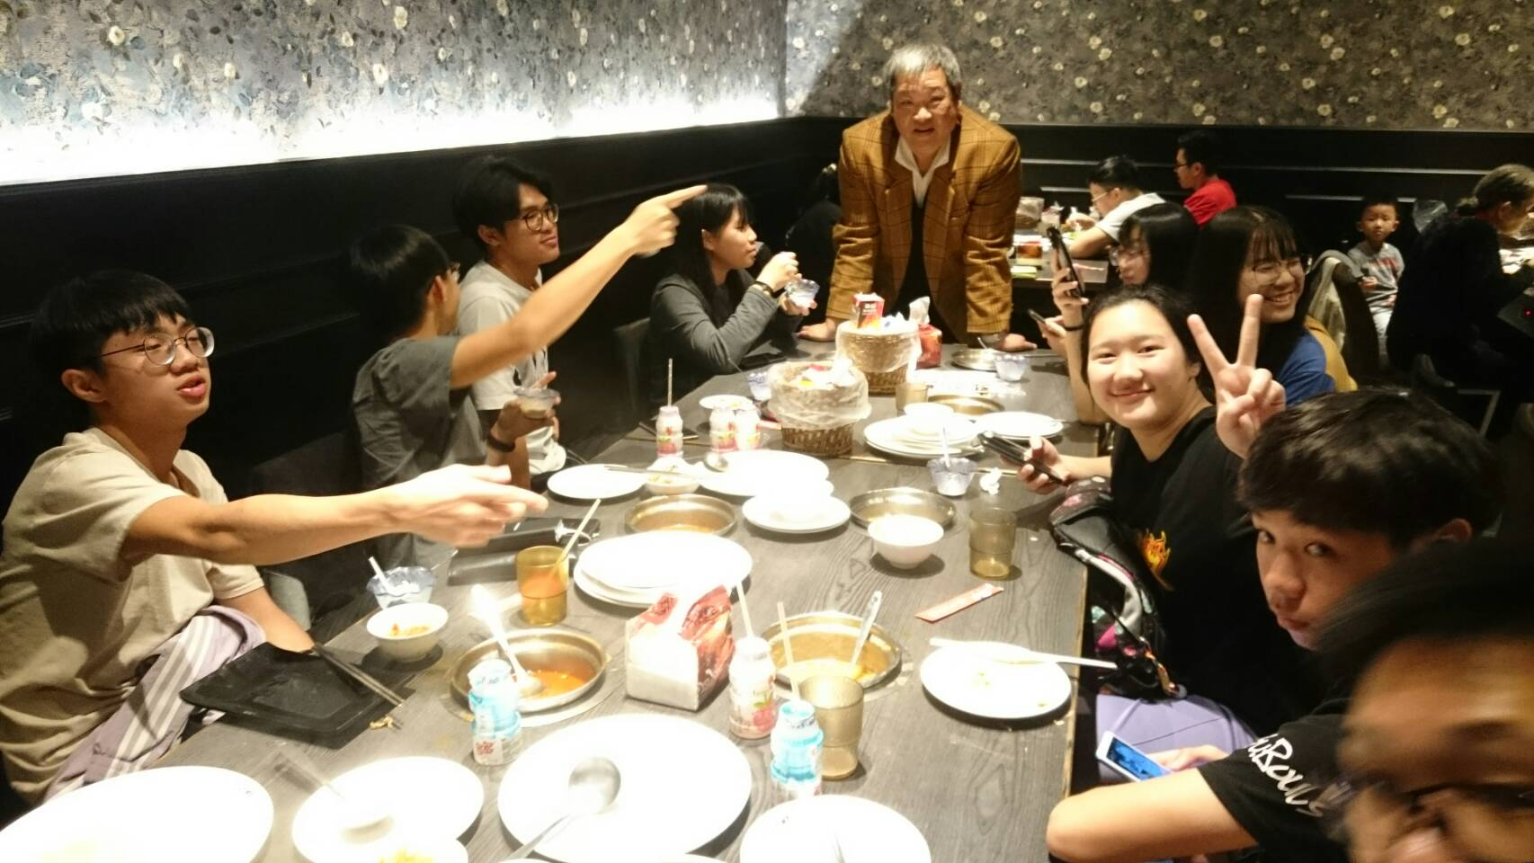

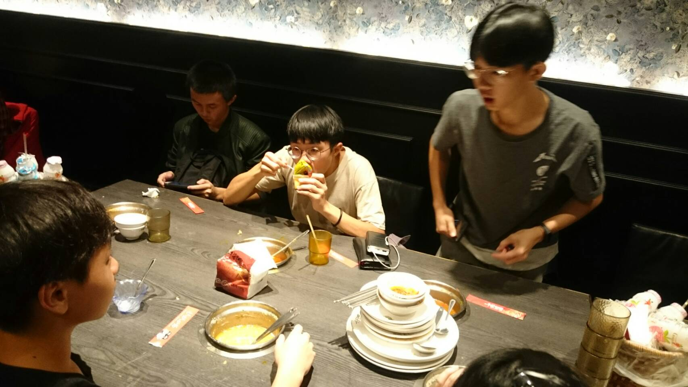

**佛光山學校財團法人高雄市普門高級中學**

**108學年度第1學期外籍生歲末餐敘關懷活動成果照片**

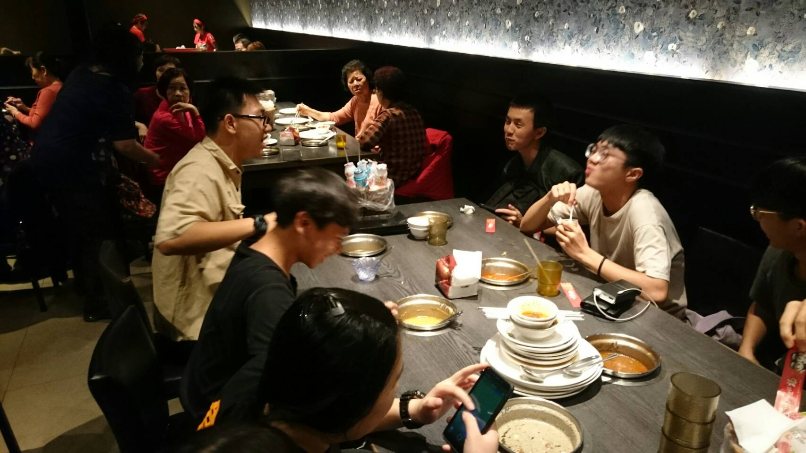

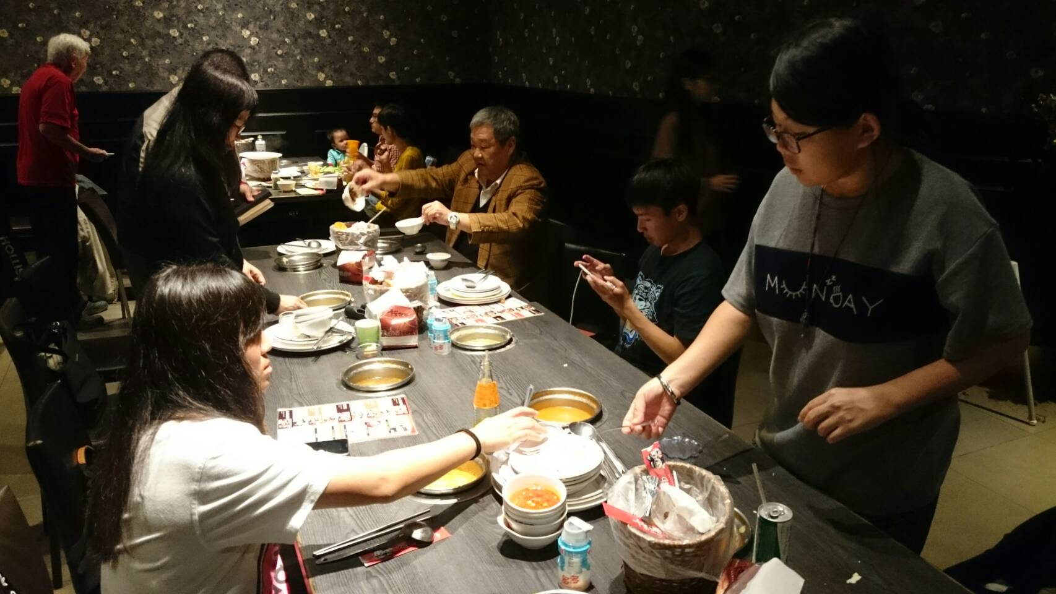

**佛光山學校財團法人高雄市普門高級中學**

**108學年度第1學期外籍生歲末餐敘關懷活動成果照片**

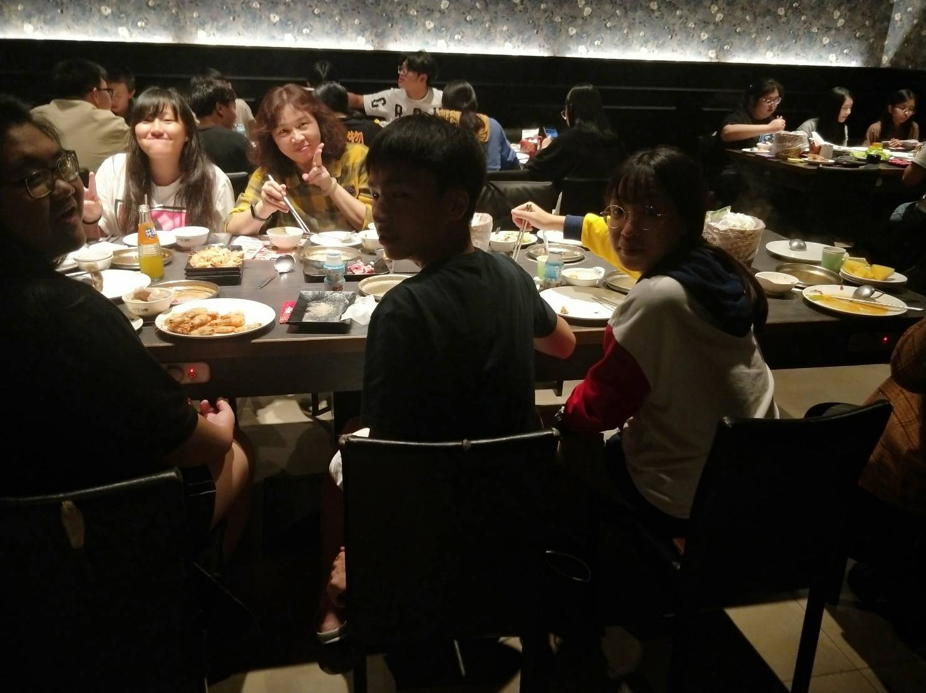

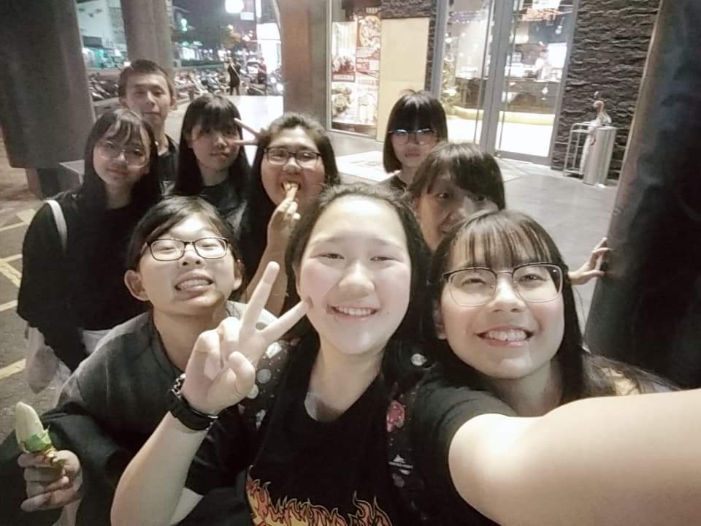

**佛光山學校財團法人高雄市普門高級中學**

**108學年度第1學期外籍生歲末餐敘關懷活動成果照片**

